Муниципальное бюджетное общеобразовательное учреждение
«Шолоховская гимназия, станица Вешенская»
Шолоховского района Ростовской области
__________________МБОУ «Шолоховская гимназия»_______________________
346270, ст. Вёшенская, Шолоховский район Ростовская область , ул.Сосновая, 61
Телефон 8 863 53 21-9-62

Тема: Его имя носит улица станицы Вешенской.
А.В.Щелаковский.

Работу подготовил Мельников Владислав Алексеевич
Ученик 9а класса

Руководитель: Морозова Марина Андреевна, учитель истории и обществознания

Вёшенская, 2018 год

Его имя носит улица станицы Вешенской.
А.В.Щелаковский.

Генерал – лейтенант Алексей Варфоломеевич Щелаковский
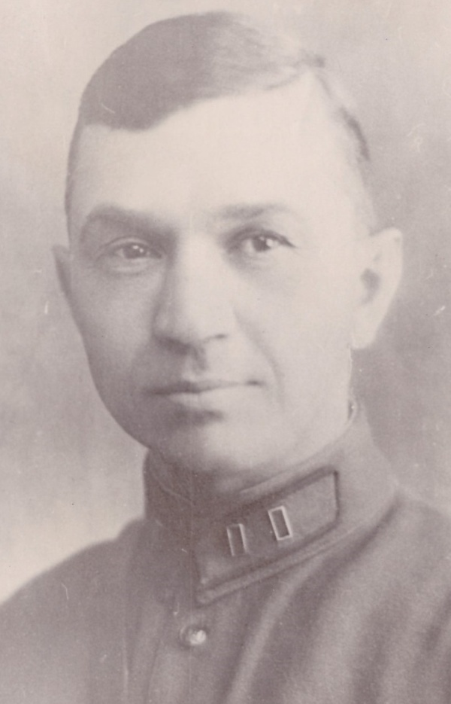
Люблю просматривать старые семейные архивы. Часто замечал старинные фотографии.
Однажды зайдя в школьный музей обратил внимание на старинный альбом на котором написано генерал – лейтенант А.В. Щелаковский, а рядом выцветшая газетная вырезка с заголовком «Боевой комиссар».
«…… В Вешенской средней школе хранится генеральский китель. Эта строгая одежда советского воина принадлежит герою гражданской и Отечественной войн, нашему земляку генерал – лейтенанту А.В. Щелаковскому». Так начинается очерк боевого товарища полковника в отставке Н. Рудницкого.
Меня заинтриговала судьба моего земляка Алексея Варфоломеевича Щелаковского. По крупинке изучил его жизненный, нелегкий путь.
Моя школа долгое время после смерти нашего земляка вела переписку с супругой генерал – лейтенанта Анной Устиновной, которая прошла 35- летний совместный путь.
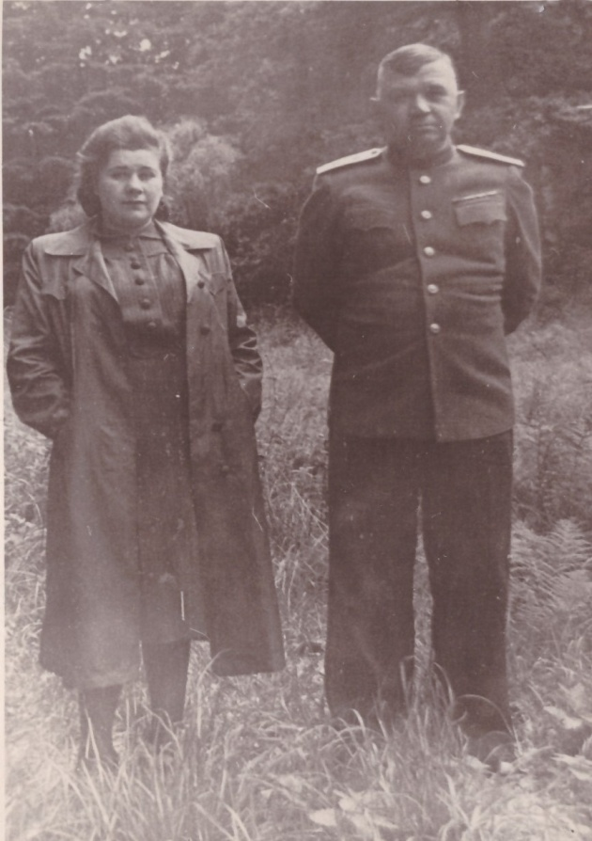
(На фото: Супруга генерал – лейтенанта Анна Устиновна Щелоковская).

Сохранившаяся переписка Анны Устиновны и школы повествовала о следующем:
Родился Алексей Варфоломеевич Щелаковский в 1899 году в феврале месяце в бывшей Донской области, станице Вешенской в семье безземельного крестьянина иногороднего портного, занимавшегося впоследствии до 1916 года мелкой торговлей, который умер 1919 году. Мать – была домохозяйкой.
Молодой Алексей окончил двухклассное училище, пошел телеграфным учеником в 1915 году, выдержал экзамен на линейного надсмотрщика и получил назначение в станицу Багаевскую надсмотрщиком, где проработал до 1918 года.
В 1917 году в ноябре добровольно участвовал, как красноармеец в вооруженном восстании города Ростова отряда Жукова.
В 1918 году белоказаками карательного отряда генерала Попова Алексей Варфоломеевич был пойман и направлен в Новочеркасскую тюрьму, там был судим за добровольную службу в пользу Советской власти, за «шпионаж в пользу красных» и приговорен к смертной казни. Потом смертельную казнь заменили двадцатилетним содержанием в тюрьме. Но в декабре 1919 года был освобожден частями Красной Армии.
После выхода из тюрьмы Щелаковский воевал в первой Конной армии, затем был направлен в Узбекскую бригаду, приведенную Михаила Васильевича Фрунзе на Южный фронт. Принимал участие в ликвидации банд Махно и Тютюнака. Был секретарем партбюро полка, которым в то время командовал легендарный Георгий Константинович Жуков.
В августе 1941 года начинается боевое и активное участие А.В. Щелаковского в Великой Отечественной войне. Он назначается комиссаром 2 – го конного корпуса, которым командовал генерал П.А. Белов.
Писатель Владимир Успенский в своей документальной повести «Глубокий рейд» ярко осветил боевые действия кавалерийского корпуса Белова в тылу противника на Смоленщине. Особо показал он роль комиссара корпуса А.В. Щелаковского, всю его партийно – политическую работу.
Алексей Варфоломеевич был назначен членом Военного Совета 3 – резервной армии, членом Военного Совета 69 – й армии Степного фронта. Участвовал в освобождении города Харькова, правобережья Украины, Польши, в боях за Берлин.
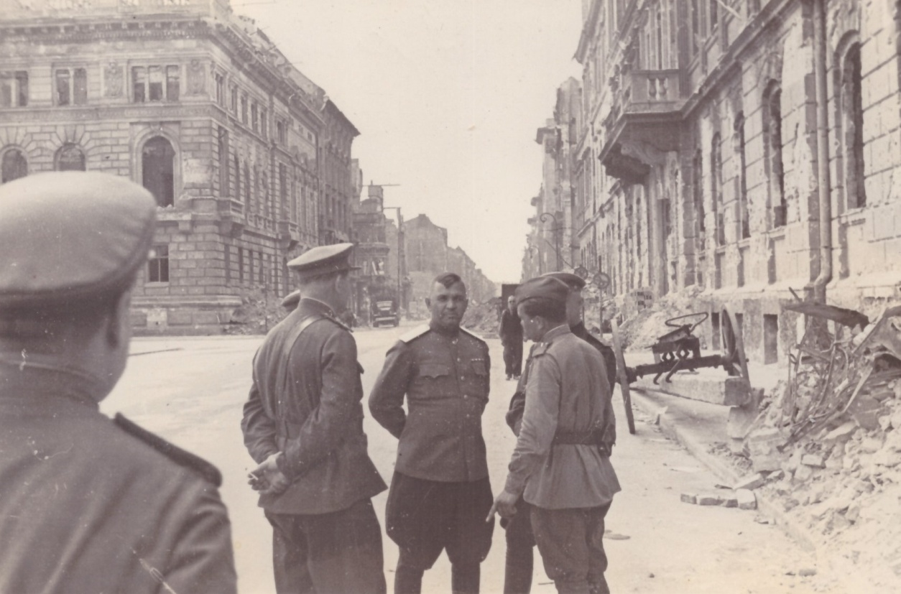
(В поверженном Берлине, 1945 г. У канцелярии Гитлера).

После войны в 1947 году, будучи Харьковским облвоенкомом, отдавал работе всю свою энергию, большой опыт партийной работы.
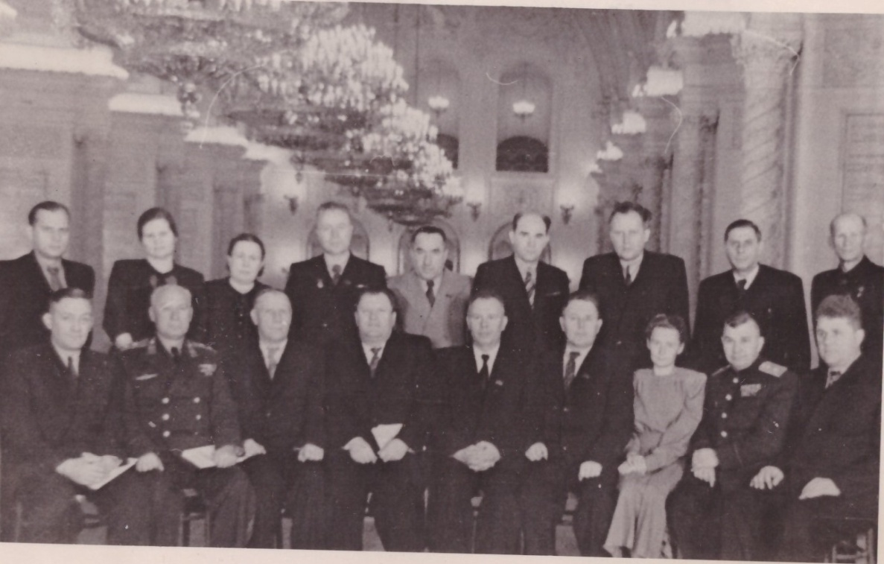
(Харьковская делегация на XIX съезде КПСС. А.В. Щелаковский справа второй, первый ряд).
Советское правительство высоко оценило заслуги гвардии генерал – лейтенанта за мужество, отвагу и героизм, проявленные в боях за нашу бывшую Советскую Родину. За службу в рядах армии был награжден двумя орденами Ленина, четырьмя орденами Красного Знамени, орденом Кутузова 1 степени, Богдана Хмельницкого 1 степени, орденами Красной Звезды, двумя крестами и двумя медалями Польской Республики, медалью «20 лет РККА, медалью за оборону Москвы, «За взятие Варшавы», За взятие Берлина, за победу над Германией, Польский крест Виртути Милитари, Крест Грюнвальд, Медаль СА и Флота, Медаль 40 лет Вооруженных сил СССР.
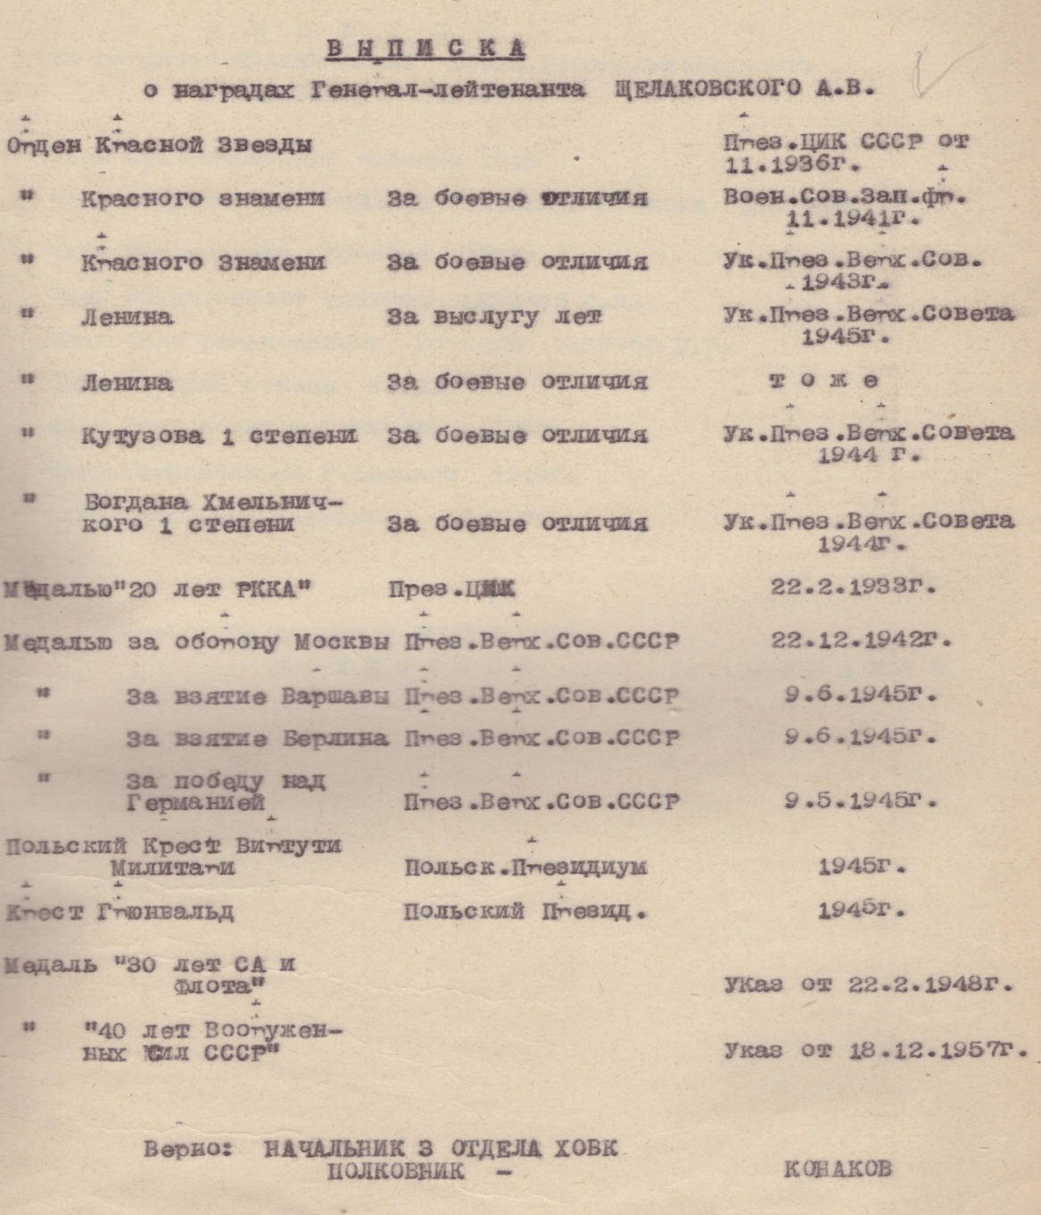
(Выписка о наградах А.В. Щелаковского)
Прослужил Алексей Варфоломеевич в Советской армии 41 год с 1919 по 1959 год. Его жизнь оборвалась 12 июня 1959 года. Харьковчане хоронили его с большими почестями, так как он много сделал для города. По постановлению правительства ему поставлен памятник от Министерства Обороны.
Краеведы Вешенской средней школы, ныне Шолоховской гимназии, вели переписку с семьей генерала, его женой Анной Устиновной, из которой и узнали о судьбе великого человека, нашего земляка.
По решению Вешенского сельского совета одна из улиц новостроек была названа улицей генерала Щелаковского А.В.
В одном из выступлений по российскому телевидению президент РФ В.В. Путин сказал: «Патриотизм – это главное. Без этого России пришлось бы забыть и о национальном достоинстве, и даже о национальном суверенитете».
Молодое поколение станицы Вешенской с трепетом относится к истории донского края и по праву гордится ею.

